24 апреля 7 класс
Русский язык

Проверочная работа по теме "Союз" в 7 классе

Теоретический блок
1. В русском языке есть самостоятельные и ………….......................................... части речи.
2.Служебные части речи – это …..
3. Союз- это….
4. Союзы, связывающие однородные члены предложения и равноправные по смыслу простые предложения в составе сложного, называются……………........................................
5.Союзы, связывающие в сложном предложении неравноправные простые предложения, из которых одно зависит от другого, называются......................................................................................................................................
6.Сочинительные союзы по значению делятся на три группы:...............................
7. Подчинительные союзы делятся на разряды:………......................................
Практический блок
1. Установите соответствие:
1) да (=и) А. соединительный
2) либо Б. противительный
3) зато В. разделительный
4) да (=но)
5) как...так и
6) не то-не то
2. Установите соответствие:
1) будто А. целевой
2) едва Б.сравнительный
3) если В. временной
4) чтобы Г.условный
5) оттого что Д. изъяснительный
6) что Е. причинный
3. Какой союз нельзя заменить союзом И?
1) также 2) тоже 3)чтобы
4. Укажите верное написание выделенного слова и его объяснение.
Что(бы) рыбку съесть, надо в воду лезть.
1) Чтобы - всегда пишется слитно.
2) Что бы - всегда пишется раздельно.
3) Чтобы – здесь это подчинительный союз, пишется слитно.
4) Что бы – здесь это местоимение с частицей бы, пишется раздельно.
5. Укажите верное написание выделенного слова и его объяснение.
Снега было мало, снежных буранов то(же).
1) Тоже - всегда пишется слитно.
2) То же - всегда пишется раздельно.
3) Тоже - здесь это сочинительный союз, пишется слитно.
4) То же - здесь это местоимение с частицей же, пишется раздельно.
6. Отметьте предложение, в котором выделенное слово пишется слитно.
1) ПО(этому) вопросу обратитесь к секретарю.
2) ЗА(то) задание получил «отлично».
3) Ямщики подвязали колокольчики,что (бы) звон не привлек внимания сторожей.
4) Что(бы) такого сделать?

Литература
1.Познакомься с жизнью и творчеством Андрея Платоновича Платонова. Посмотри презентацию
2.Прочитай произведение «Юшка»
3.Заполни таблицу о главном герое произведения:
Портрет  героя | Поступки  героя | Отношение Юшки к людям | Отношение односельчан к Юшке | Отношение Юшки к природе

4. Составь синквейн о главном герое произведения:

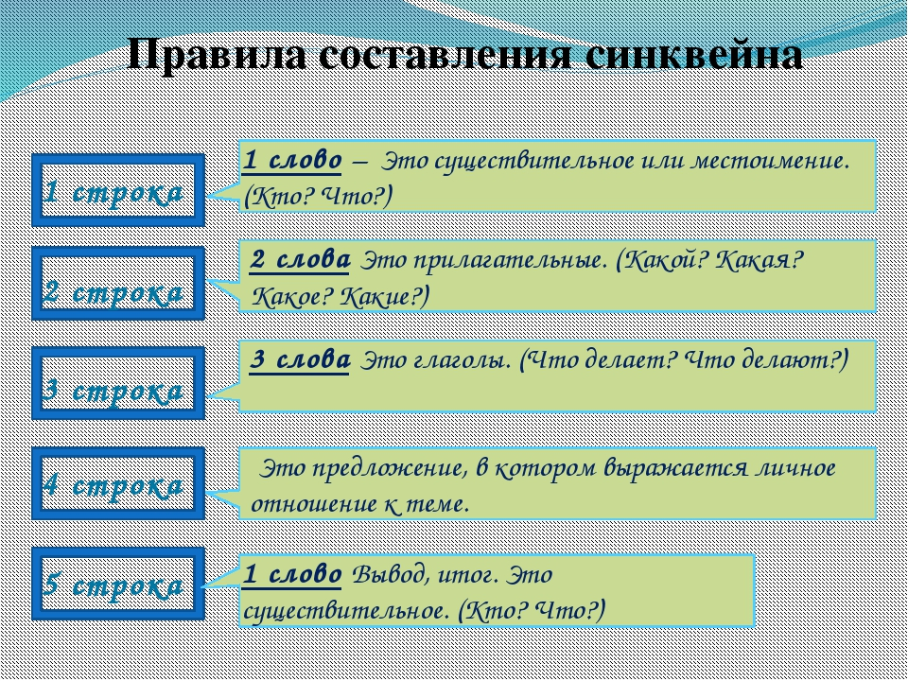

Домашняя работа: напиши отзыв на произведение Платонова А. П. «Юшка»

